МИНИСТЕРСТВО НАУКИ И ВЫСШЕГО ОБРАЗОВАНИЯ РОССИЙСКОЙ

ФЕДЕРАЦИИ

Федеральное государственное автономное образовательное учреждение высшего образования

# «Дальневосточный федеральный университет» (ДВФУ)

**ИНСТИТУТ МАТЕМАТИКИ И КОМПЬЮТЕРНЫХ ТЕХНОЛОГИЙ**

**Департамент математического и компьютерного моделирования**

# ОТЧЕТ по лабораторной работе  № 1

«Интерполяционный многочлен Лагранжа»

Вариант № 17



Выполнил(а): студент гр. Б9122-02.03.01сцт

Прилипко Я.А.

Проверил: преподаватель

Павленко Е. Р.

**Владивосток**

**2024**

**Цель работы:**

Построить интерполяционный многочлен Лагранжа для заданной функции. Построить таблицу абсолютной и относительной погрешностей и остаточного члена для каждой 𝑛. Построить график зависимостей ∆𝑓𝑛(𝑛), 𝑟𝑛(𝑛). Сделать вывод.

**Ход работы:**

1. Дана функция: y = $x^{2}$– 0.5 $e^{-x}$ на промежутке [0.1, 0.6]:

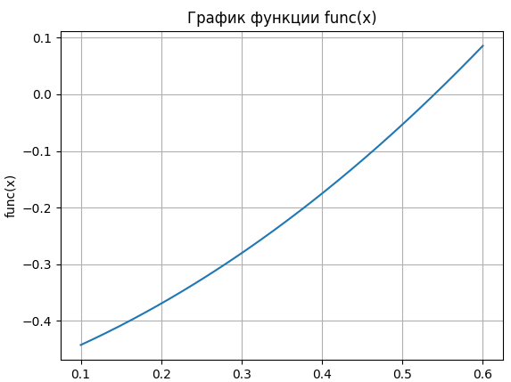

|  |  |  |
| --- | --- | --- |
| *Рис. 1. График исходной функции* | 𝑓𝑥 |  |

1. Для n = {3, 5, 10, 20, 30, . . . , 100} построить таблицу

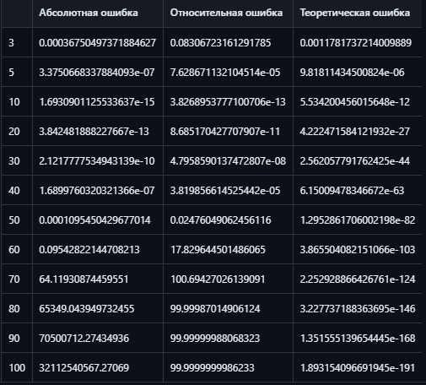

1. Изображение выглядит как текст, снимок экрана, График, линия

   Автоматически созданное описаниеПостроить графики зависимости ∆fn(n), rn(n).

*График зависимости абсолютной ошибки от количества разбиений n*

*График зависимости относительной ошибки от количества разбиений n*

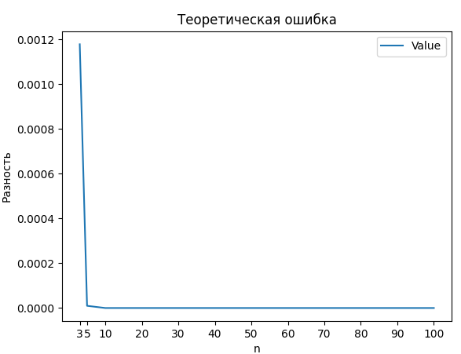

*График зависимости теоретической ошибки от количества разбиений n*

4.Вывод:

После проведения анализа замечается, что с увеличением количества точек абсолютная ошибка стремится к бесконечности, относительная ошибка стремится к 100%, в то время как теоретическая ошибка приближается к нулю. Эта тенденция заметна до 10 точек включительно, после чего абсолютная ошибка начинает приближаться к определенному значению (обозначенному как "so").

Это поведение можно объяснить множителем Лагранжа. По мере увеличения количества точек расстояние между координатами point[0] и points[j][0] приближается к 0, что приводит к описанным выше тенденциям. В частности, относительная ошибка приближается к 100%, потому что расстояние между точками стремится к 0.

Теперь давайте обсудим теоретическую ошибку, которая стремится к 0. Рассматриваемая функция является тригонометрической, отбрасывая незначимые члены начиная со второй производной и становится чисто тригонометрической. Это поведение указывает на то, что функцию можно представить в виде ряда Тейлора. Следовательно, остаточный член, который представляет собой теоретическую ошибку, стремится к 0.

В заключение, тенденции в абсолютной ошибке, относительной ошибке и теоретической ошибке обусловлены природой функции и отношениями между точками по мере увеличения их количества.

1. Основной код залит на гитхаб: https://github.com/IlushkaDV/LabaVM